
МІНІСТЕРСТВО ОСВІТИ I НАУКИ УКРАЇНИ
НАЦІОНАЛЬНИЙ ТЕХНІЧНИЙ УНІВЕРСИТЕТ УКРАЇНИ
«КИЇВСЬКИЙ ПОЛІТЕХНІЧНИЙ ІНСТИТУТ
ІМЕНІ ІГОРЯ СІКОРСЬКОГО»
ФАКУЛЬТЕТ БІОМЕДИЧНОЇ ІНЖЕНЕРІЇ
КАФЕДРА БІОМЕДИЧНОЇ КІБЕРНЕТИКИ

Комп’ютерний практикум №6
з дисципліни «Алгоритмізація та програмування»
на тему: «Алгоритми циклічної структури»

Варіант №16

Виконав:
студент гр. БС-71
Орлівський С. П.
Перевірив:
ас. каф. БМК
Рисін С. В.

Зараховано від ___.___._______

___________________________
(підпис викладача)

Київ-2018
□ Комп’ютерний практикум без зауважень

□ Комп’ютерний практикум має зауваження:
□ несвоєчасний захист
□ присутні зауваження до блок-схеми:
□ блок-схема не відповідає коду
□ в блок-схемі присутній код
□ виконані не за стандартом:
□ блок умови □ визначений процес (функція)
□ оператор вибору □ перехід
□ цикл □ розміри блоків
□ інші зауваження:
_____________________________________________________________
_____________________________________________________________
□ присутні зауваження до коду:
□ задача завдання вирішена хибно
□ код програми не компілюється
□ використано глобальні змінні
□ типи даних визначені хибно
□ недостатня декомпозиція на функції користувача
□ функція main містить лише виклик іншої функції
□ статичні змінні при роботі з масивами
□ оформлення коду
□ присутні зайві символи «{» та «}»
□ інші зауваження:
_____________________________________________________________
_____________________________________________________________
□ результати виконання програми на рисунках не відповідають коду
□ невірні відповіді на запитання:
□ №1 □ №2 □ №3 □ №4 □ №5
□ №6 □ №7 □ №8 □ №9 □ №10
□ незнання теоретичного матеріалу
□ маються інші зауваження:
__________________________________________________________________
__________________________________________________________________
__________________________________________________________________
__________________________________________________________________

Завдання: Ввести з клавіатури натуральне число n. Якщо можна подати це число у вигляді суми двох квадратів натуральних чисел, то вивести на екран всі пари x, y таких натуральних чисел, що n = x²+y², x >= y.
Блок-схема:

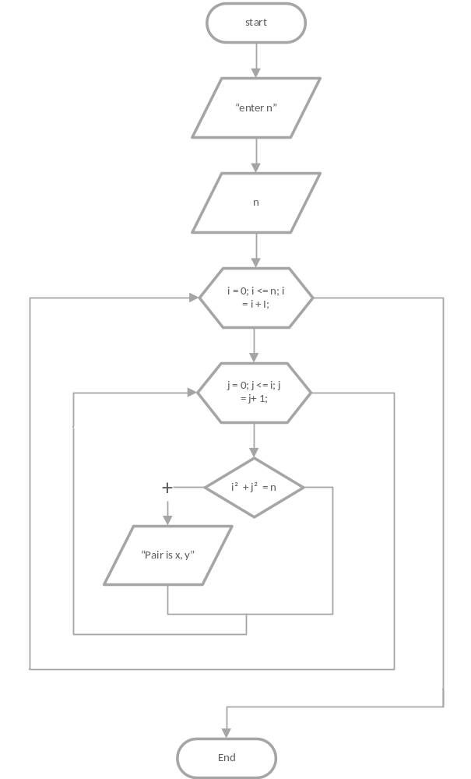

Вихідий код:

#include <iostream>
#include <cmath>

Int main(int argc, char const *argv[])
{
int n = 0;
std::cout << "enter n = ";
std::cin >> n;
for (int i = 0; i <= n; i++)
{
for (int j = 0; j <= i; j++)
{
if (pow(i, 2) + pow(j, 2) == n)
{
std::cout << "Pair is " << i << " and " << j << std::endl;
}
}
}

return 0;
}
Результат:

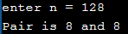

Контрольні запитання:

- Для яких цілей використовують цикли в програмуванні?
Цикли в програмуванні використовують для того, щоб виконати певну дію більше одного разу.
- Чи можна змінити значення лічильника циклу з параметром for в середині тіла циклу?
Так, це можливо.
- Який тип може мати лічильник циклу for?
Лічильник циклу може мати будь-який тип, крім void (адже це просто змінна, яка не має обмежень у типі. Ми так само могли б задати лічильник будь-якого типу за межами циклу). Також можна використовувати посилання або значення на яке вказує вказівник у якості лічильника.
- Чи може тіло циклу while бути порожнім.
Так. Приклад:
int i = 1;
while (i < 10) ;
- Як організувати нескінченний цикл з використанням оператора for, оператора while та do-while?
while (1) {}

for (;;) {}

do {} while (1);

- В чому полягає схожість та різниця між циклами з передумовою та з післяумовою?
Цикл з післяумовою гарантовано виконається хоча б один раз. Цикл з передумовою може жодного разу не виконатись.
- Для чого пртрібен оператор безадресного переходу break?
break потібен для миттєвого завершення виконання циклу та виходу з нього. Використовується лише всередені циклів.
- Для чого потрібен оператор безадресного переходу continue?
Continue потрібен для того, щоб пропуститу код тіла циклу, що розташований після цього оператора та перейти до наступної ітерації. Використовується лише всередені циклів.
- Що таке вкладені цикли?
Вкладенні цикли – це розміщення одного циклу всередині тіла іншого.
- Як можна з тіла вкладеного циклу перейти до тіла основної програми?
Якщо такий цикл розташований у тілі основної програми, то вийти відразу у тіло основної программи можна використавши оператор break, що виконається за певної умови у тілі внутрішнього циклу. У тілі зовнішнього циклу передбачити при умові виконання цієї самої умови виконання оператора break:
char Exit;
for(int i(0); i<N; i++){
cout<<"\t\tДанные " \n\n";
for(int j(0); j<N; j++){
Exit = _getch();
if(Exit == '.'){
break;}
}
if(Exit == '.'){
break;}
}
Також можна скористатися оператором goto або return (останній виходить з тіла поточної функції, а перший виконує перехід до вказаного місця в коді).

